ТЕХНИЧЕСКОЕ ЗАДАНИЕ

- Наименование закупаемых товаров:
№ | Наименование | Ед. изм. | ТЗ (описание/ состав) | Кол-во | Возможность аналога
1 | ИБП (источник бесперебойного питания) Phoenix Contact | шт. | ИБП (источник бесперебойного питания) Phoenix Contact QUINT-UPS/24DC/24DC/20 2320238  Модель ИБП: QUINT-UPS/24DC/24DC/20 2320238  Артикул производителя: 2320238  Производитель: Phoenix Contact  Страна производителя: Германия  Исполнение: Rack/Tower — подходит для установки в стойку или отдельно стоящего размещения.  Серия: QUINT  Вход: 24 В DC. Рабочий диапазон: 18–30 В DC.  Выход: 24 В DC, номинальный ток 20 А (в диапазоне температур от –25 °C до +60 °C). При работе от сети возможен кратковременный режим POWER BOOST — до 26 А (при температуре до +40 °C). При работе от аккумулятора диапазон выходного напряжения чуть шире: 19,2–27,6 В DC.  Степень защиты: IP20.  Температурный диапазон эксплуатации: от  –25 °C до +70 °C.  Климатический класс: 3K3 (по EN 60721).  Габариты (Ш×В×Г): 40×130×125 мм.  Способ монтажа: на DIN‑рейку.  Вес: около 0,6 кг.  Надёжность: MTBF (средняя наработка на отказ) превышает 500 000 часов (при 40 °C).  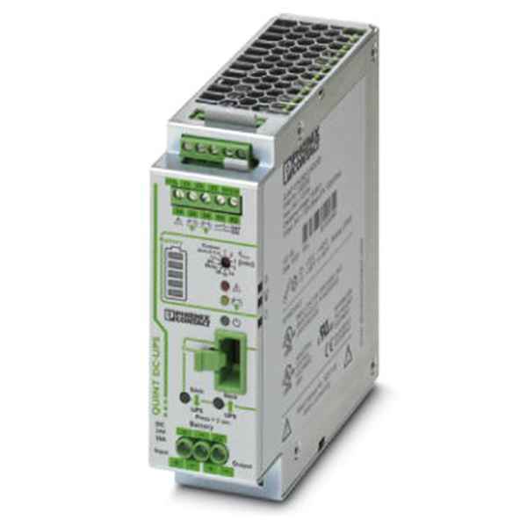  Фото ИБП для примера и уже установленного:  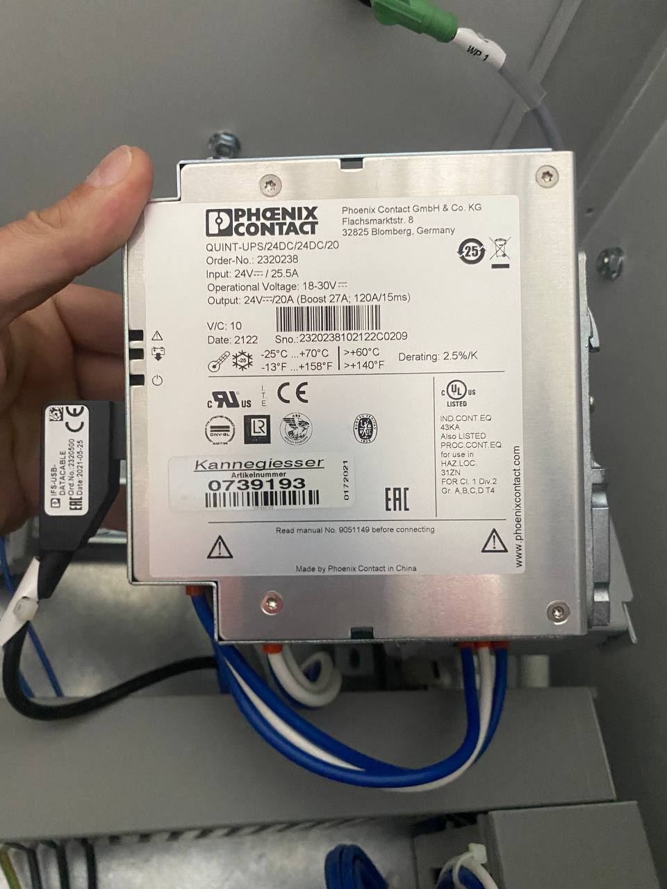  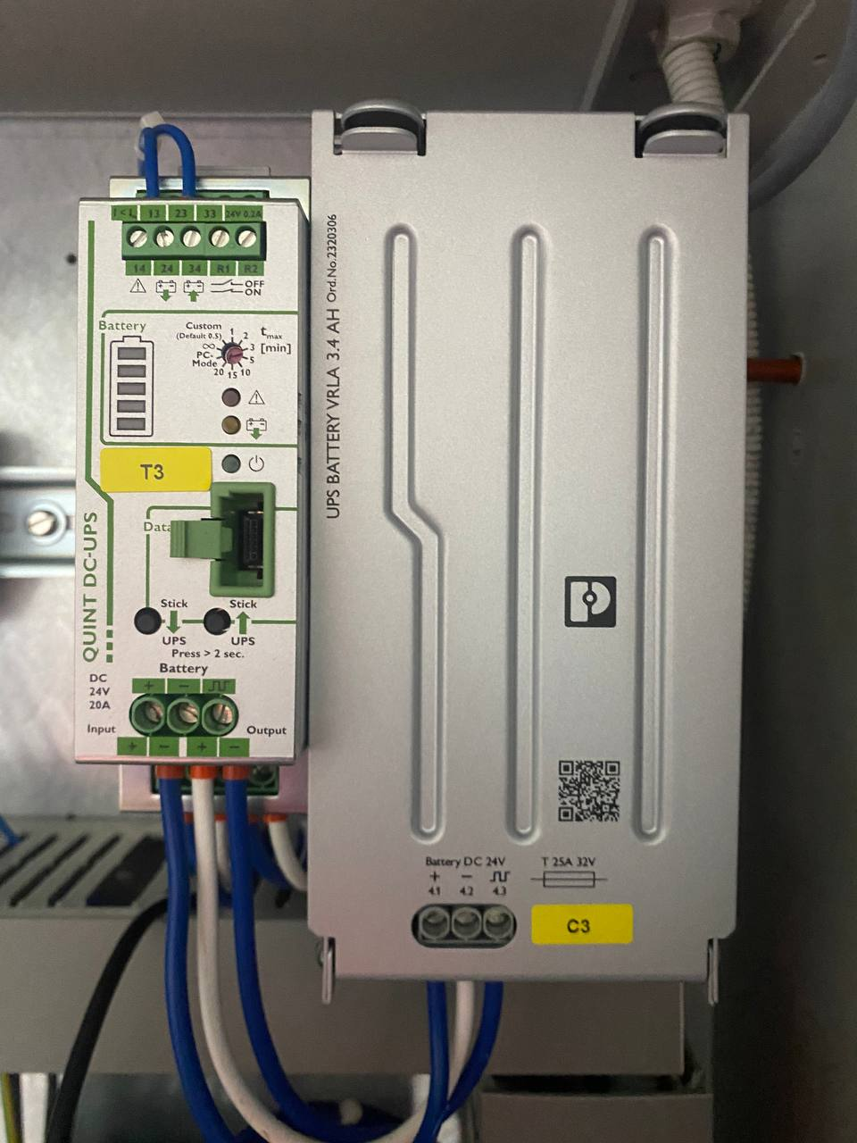 | 5 | Нет
2 | Аккумуляторный модуль с аккумуляторами | шт. | Аккумуляторный модуль Phoenix Contact UPS-BAT/VRLA/24DC/3.4AH  Модель модуля: UPS-BAT/VRLA/24DC/3.4AH  Артикул производителя: 2320306  Производитель: Phoenix Contact  Страна производителя: Германия  Тип аккумулятора: свинцово-кислотный, технология VRLA-AGM (Absorbent Glass Mat).  Напряжение: 24 В постоянного тока (DC).  Ёмкость: 3,4 А·ч.  Максимальный выходной ток: 25 А.  Время автономной работы: примерно 4,5 минуты при токе 20 А или 3 минуты при токе 25 А.  Конечное напряжение заряда: 27,6 В (при температуре 20 °C).  Ток зарядки: 1,36 А.  Расчётный срок службы: 6–9 лет (при температуре 20 °C).  Габариты (Ш×В×Г): 85 × 191 × 110 мм.  Вес: 3,3 кг (нетто).  Степень защиты: IP20.  Температура эксплуатации: от 0 °C до 40 °C.  Монтаж: на горизонтальную DIN-рейку (NS 35, EN 60715). В комплекте есть адаптер QUINT-ADAPTER/4.  Дополнительные элементы: встроенный плавкий предохранитель (1 × 25 А), клеммные колодки с винтовым креплением для проводов сечением 0,2–2,5 мм².  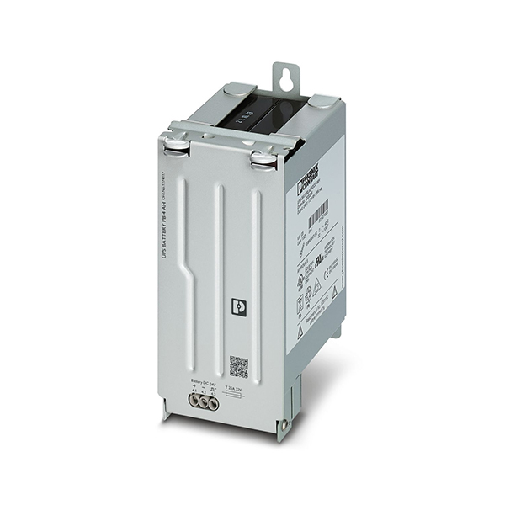  Фото модуля для примера и уже установленного:  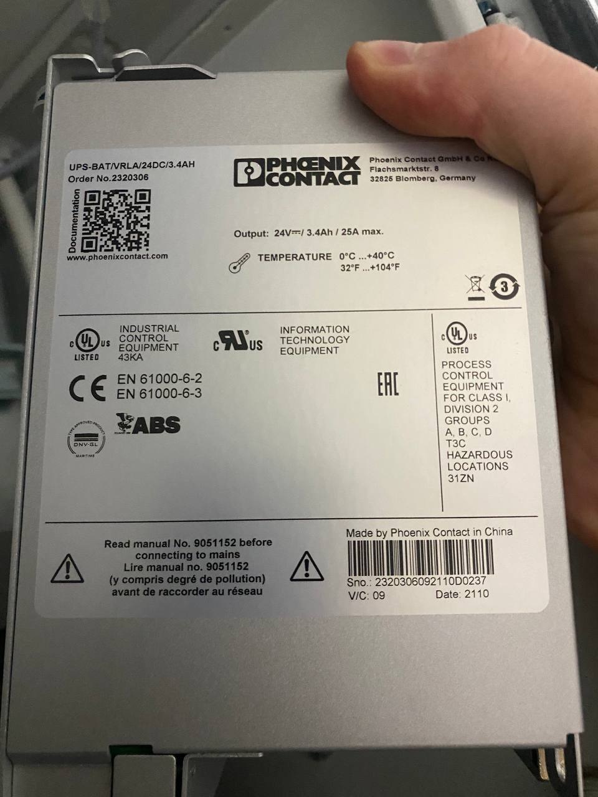 | 5 | Нет, ЕСЛИ ТОЛЬКО БОЛЬШУЮ ЕМКОСТЬ АККУМУЛЯТОРОВ
3 | Монтажный адаптер | шт. | Монтажный адаптер UTA 107/30  Модель модуля: UTA 107/30  Артикул производителя: 2320089  Производитель: Phoenix Contact  Страна производителя: Германия  Размеры: ширина — 30 мм, высота — 107 мм, глубина — 9,6 мм.  Материал корпуса: цинковый сплав (литьё под давлением).  Тип монтажа: установка на монтажную рейку.  Вес: примерно 75 г.  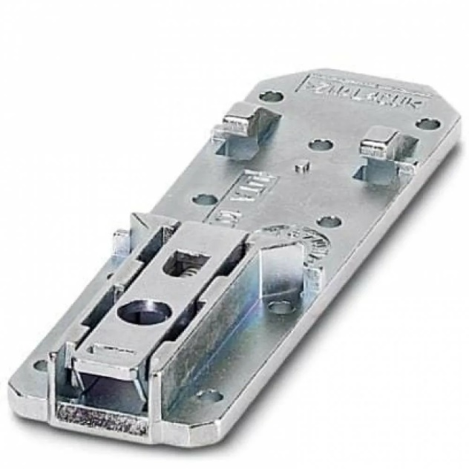  Фото адаптера для примера и уже установленного:  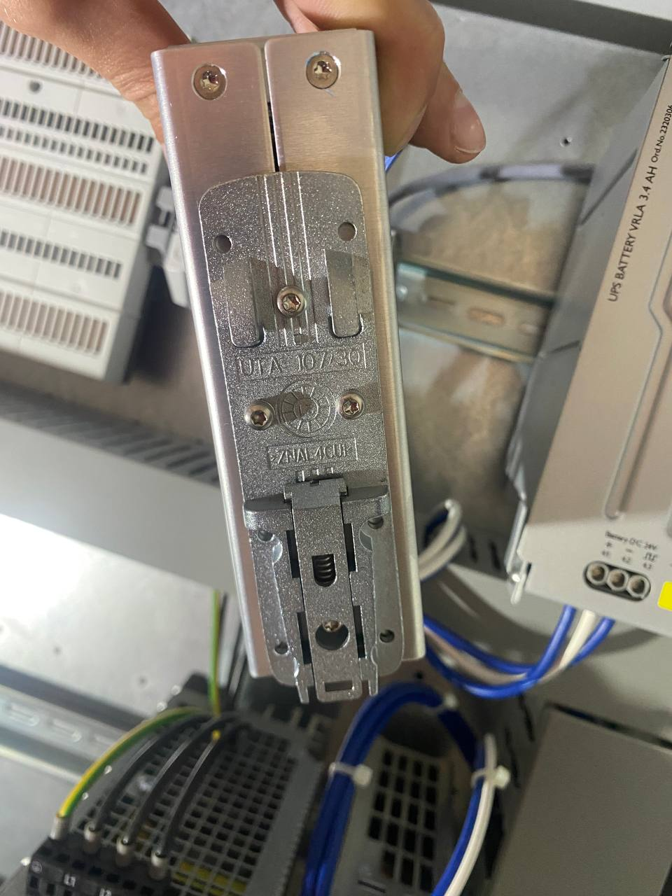 | 5 | Нет
4 | Кабель для передачи данных | шт. | Кабель для передачи данных - IFS-USB-DATACABLE  Артикул производителя: 2320500  Производитель: Phoenix Contact  Страна производителя: Германия  Со стороны ПК: разъём USB 2.0 Full-speed (тип A)  Со стороны устройства: 12-контактный порт IFS  Размеры: длина — 3 м, диаметр кабеля — 4,5 мм.  Минимальный радиус изгиба при длительной эксплуатации: 15 мм  Скорость передачи данных: 115 200 бит/с  Напряжение изоляции на входе/выходе: 6 кВ  Материал проводника: медь  Температурный диапазон при эксплуатации: от –25 °C до +70 °C  Фото разъема кабеля для примера и уже установленного:  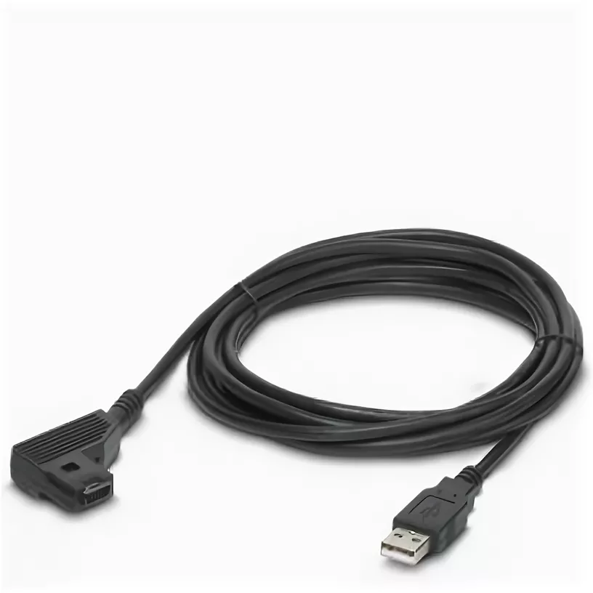  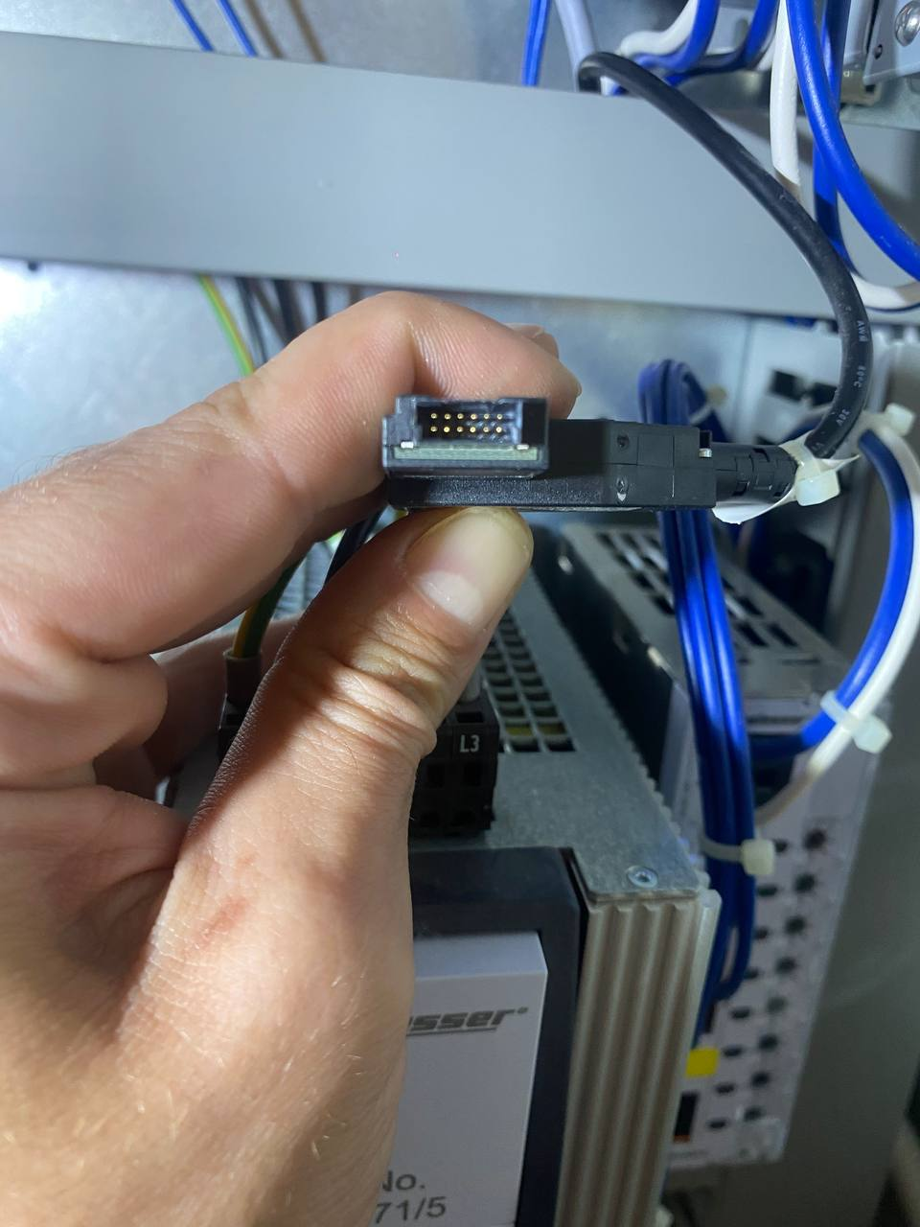 | 2 | Нет
5 | Cвинцово-кислотная аккумуляторная батарея | шт. | Свинцово-кислотная аккумуляторная батарея Yuasa NP1.2-12  Модель: Yuasa NP1.2-12  Страна производителя: Япония  Напряжение: 12 В.  Ёмкость: 1,2 Ач (при 20-часовом разряде); при 10-часовом разряде — около 1,1 Ач.  Технология: AGM (Absorbent Glass Mat).  Клеммы: типа FASTON (зажим), примерно 4,75 мм.  Число элементов: 6.  Максимальный разрядный ток (при 25 °С): 36 А (в течение 5 секунд).  Саморазряд (при 20 °С): около 3% в месяц.  Срок службы в буферном режиме: до 5 лет при соблюдении правил эксплуатации.  Габариты (Д × Ш × В): 97 × 48 × 52 мм (без учёта клемм); с клеммами высота примерно 54,5 мм.  Вес: 0,58 кг.  Корпус: из ударопрочного ABS-пластика  Фото аккамулятора для примера и уже установленного:  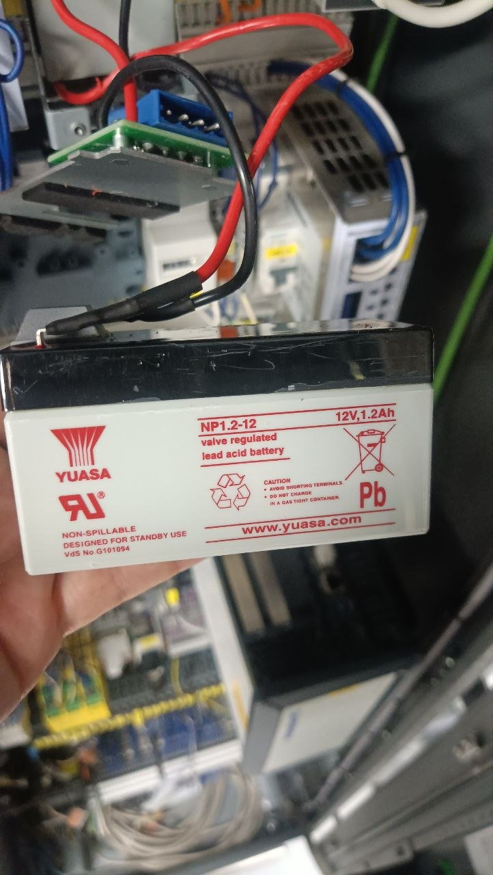 | 4 | Нет

- Место доставки, сроки и порядок поставки товара
  - Место доставки товара: Крым, г. Ялта, с. Оползневое, ул. Генерала Острякова, д. 9.
  - Срок поставки на весь перечень Товаров, указанный в Таблице 1 не должен превышать __1 мес____. Срок поставки Товаров включает в себя срок их доставки до склада Покупателя.
3. Общие сведения
  - Поставляемая продукция должна полностью соответствовать требованиям, указанным в Техническом задании.
  - Поставляемый Товар должен быть новым товаром. Качество товара должно соответствовать требованиям, установленным действующим законодательством Российской Федерации.
- Требования к упаковке и маркировке
  - Товар должен доставляться в упаковке, принятой для данного вида продукции. Упаковка должна обеспечить полную сохранность от всякого рода повреждений при перевозке, выполняемой в соответствии с нормами, установленными изготовителем.
  - Маркировка должна содержать информацию о наименовании Товара, весе/объеме, сроке изготовления и сроке годности (если применимо), а также иную информацию, предусмотренную для данного вида продукции.
- Требования к гарантии и гарантийному сроку товара.
  - Гарантийный срок эксплуатации на товар составляет 12 месяцев и начинает исчисляться со дня подписания Заказчиком товаросопроводительных документов по форме Торг-12/ УПД. Если производителем Товара установлены стандартные гарантийные сроки, превышающие запрашиваемый гарантийный срок на Товар, то гарантийный срок на Товар устанавливается продолжительностью не менее срока, установленного производителем Товара.

- Требования по соответствию товаров определенным стандартам.
  - Все поставляемые товары должны быть экологически безопасными, новыми, соответствовать требованиям нормативно-технических документов для данного вида продукции и иметь необходимые паспорта и сертификаты качества (в случае, если они подлежат обязательной сертификации).

- Порядок расчётов
  - Цена Товара включает: стоимость доставки Товара по адресу Покупателя (при доставке учесть высоту зоны выгрузки (рампы) 97 см.), в том числе стоимость погрузки, перевозки, разгрузки, упаковки, маркировки, оформления сопроводительной документации, хранения, таможенные экспортные и импортные пошлины, все налоги, сборы, установленные законодательством РФ, действующие на момент поставки. А также любые иные расходы Поставщика, связанные с надлежащим исполнением обязательств по поставке.
  - Расчеты осуществляются по безналичной форме в рублях РФ.

